1.github问题：

先 ssh -t [git@github.com](mailto:git@github.com)测试

修改端口443 位置:用户 little_www .ssh

仓库地址用ssh ，如果git remote add origin**************

1、先输入 git remote rm origin

2、再输入 git remote add origin**************

powershell -notepad里编辑hosts

173.252.100.32 github.global.ssl.fastly.net

173.252.100.32 assets-cdn.github.com

ipconfig /flushdns

2.卸载sass

npm uninstall sass-loader

npm uninstall node-sass

3.npm换源：

npm install -g cnpm -registry=https://registry.npm.taobao.org/

4.执行npm install报错npm ERR! command C:\WINDOWS\system32\cmd.exe /d /s /c node scripts/build.js

<https://blog.csdn.net/weixin_30600503/article/details/101811489>

https://blog.csdn.net/belle_mei/article/details/118089295

解决方法：

为node-gyp配置安装python2.7

cmd:

cnpm install -g node-gyp

cnpm install --global --production windows-build-tools

配置环境变量：

C:\Users\little_www\.windows-build-tools\python27

5.sass版本不兼容

idea:

npm uninstall node-sass

npm i -D sass

6.npm i与npm install

实际使用的区别点主要如下(windows下)：

1. 用npm i安装的模块无法用npm uninstall删除，用npm uninstall i才卸载掉

2. npm i会帮助检测与当前node版本最匹配的npm包版本号，并匹配出来相互依赖的npm包应该提升的版本号

3. 部分npm包在当前node版本下无法使用，必须使用建议版本

4. 安装报错时intall肯定会出现npm-debug.log 文件，npm i不一定

7.

Project setup

yarn install

Compiles and hot-reloads for development

yarn serve

Compiles and minifies for production

yarn build

Lints and fixes files

yarn lint

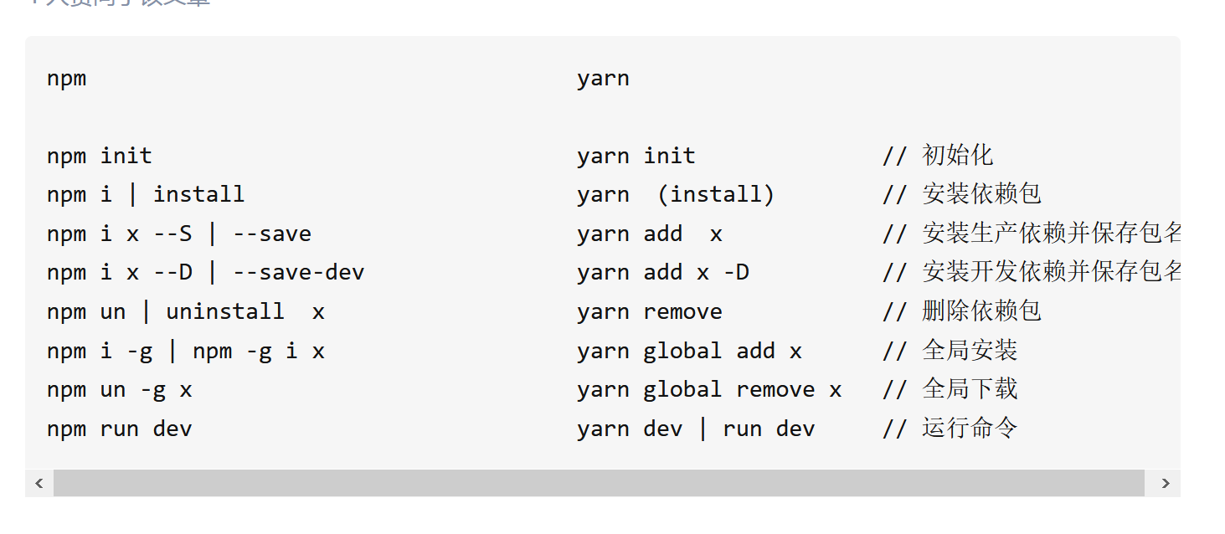

8.mysql

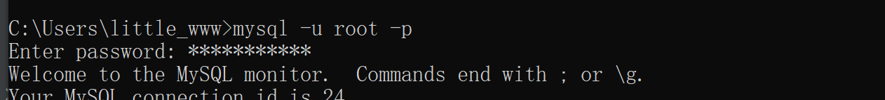

9.一大堆引用报错

npx create-react-app "test1" --template typescript

然后再删了就行

10.登陆后需要刷新一下才能显示

room

11.mail

安装python3

安装vs

npm install nodemailer --save

12.ts模块调用

同一模块需要在 providers: [AuthService, LocalStrategy, JwtStrategy,Nodemailer],声明，否则无法处理

13. Please make sure that the argument EMailRepository at index [1] is available in the AuthModule context.

authmoudle里 TypeOrmModule.forFeature([User]),引用一下

14.邮件发送的返回值注意处理token

return {

code: RCode.ERROR,//处理一下jwt认证，避免刷新后chat的showmodal不显示

msg: '邮件发送成功,请注意查收'

}

前端的处理在front_end/src/utils/common.ts里

else if (code == 3) {

if (msg) {

Vue.prototype.$message.success(msg);

}

return;//单独处理这种情况，避免return空data使得验证误通过

}

15.前端的log在开发者模式的console里

16.code是undefined

if(email.code == undefined) {

注意==而不是===

17.register和sendmail都应该查询邮箱是否重复，避免出现同时用一个邮箱，但是不同时填写验证码的情况

18.

发送考虑新的覆盖旧的

注册考虑多条卡死

19：

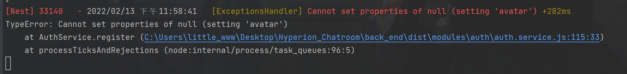

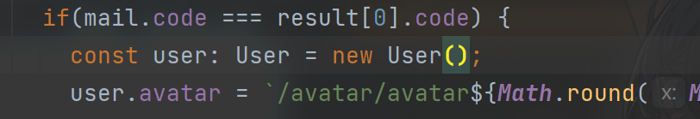而不能直接user:User = null

20.头像概率不显示

用png 啊！

21. 右键功能引包

import contentmenu from 'v-contextmenu';

22.git提交失败

<https://blog.csdn.net/weixin_45966674/article/details/119318062>

23.模糊搜索【已解决】

24.被删除的用户不能显示在群里【已解决】

chat.gateway

25.异地登录【已解决】

26. 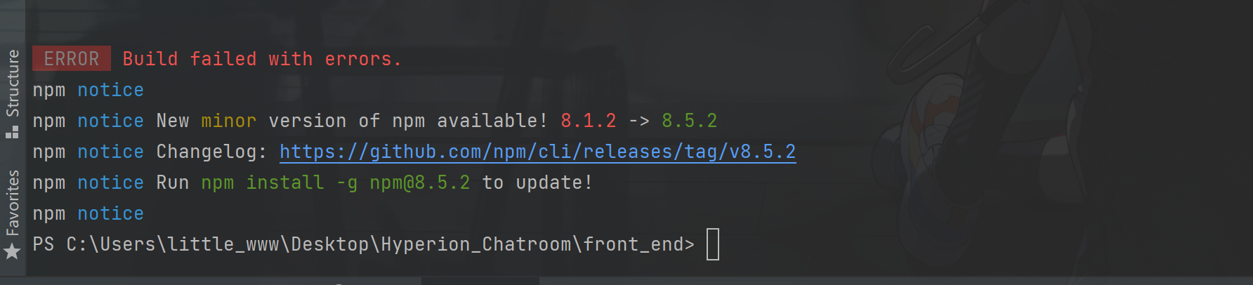

27. 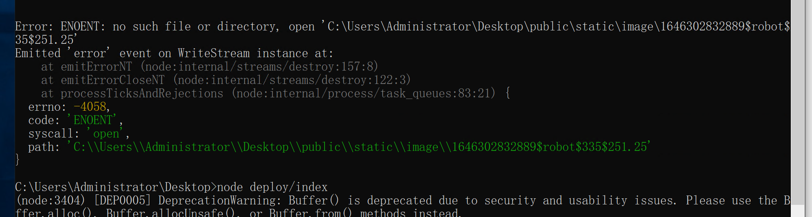

部署之后应该主动创建public文件夹存图